泰丰社区党总支学习教育工作简报
第4期
泰丰社区党总支 2026年1月26日
泰丰社区党总支组织党员干部集中观看警示教育宣传片《正风反腐就在身边》
为进一步强化党风廉政教育，筑牢党员干部廉洁自律思想防线，2026年1月26日，泰丰社区党总支组织全体党员、社区工作人员集中观看警示教育专题片《正风反腐就在身边》。
专题片通过真实案例、深刻剖析，生动展现了党中央推进全面从严治党、正风肃纪反腐的坚定决心，警示大家时刻绷紧纪律之弦，严守党纪国法，坚守初心使命。观看结束后，与会人员深受教育、倍感警醒，纷纷表示要从典型案例中汲取深刻教训，做到知敬畏、存戒惧、守底线，自觉抵制不正之风。
下一步，泰丰社区党总支将持续加强党风廉政建设，常态化开展警示教育，引导全体党员干部把纪律规矩内化于心、外化于行，以清正廉洁的作风履职尽责，用心用情服务居民，营造风清气正的社区政治生态和工作氛围。

图片信息：
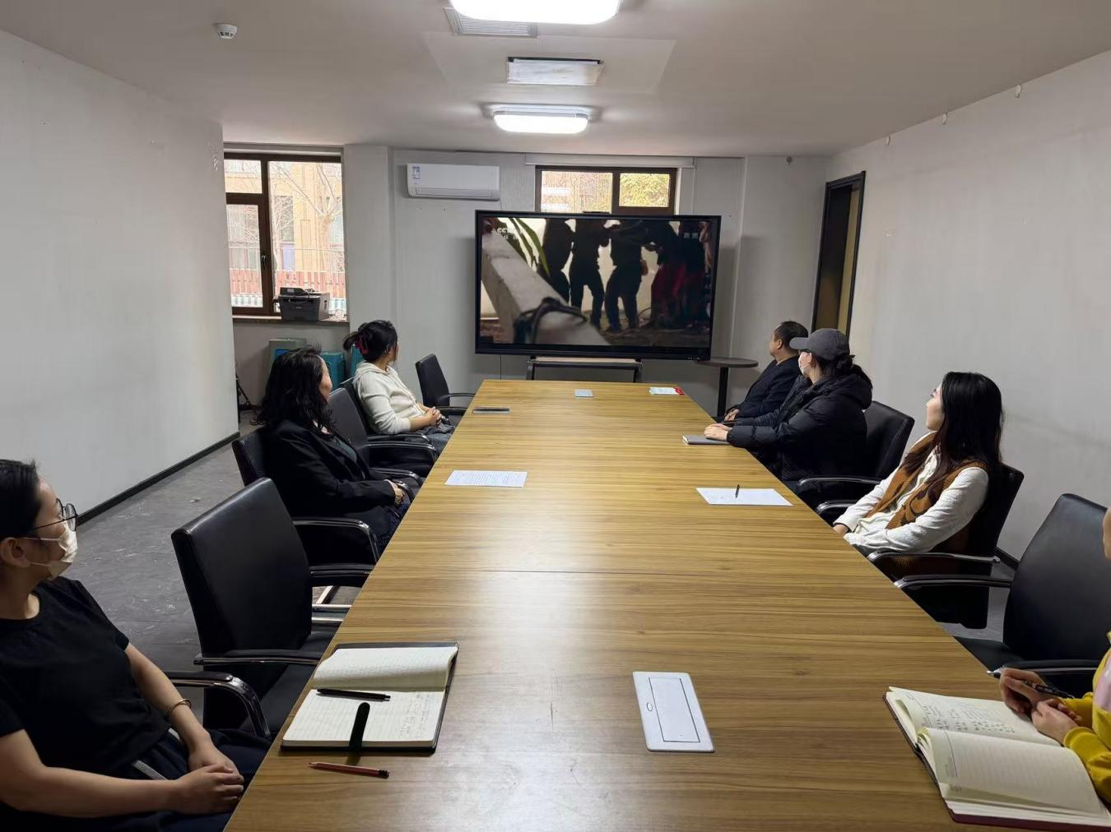
2026年1月26日，泰丰社区党总支组织党员干部集中观看警示教育宣传片《正风反腐就在身边》
签到表
序号 | 姓名 | 备注
1
2
3
4
5
6
7
8
9
10
11
12
13

